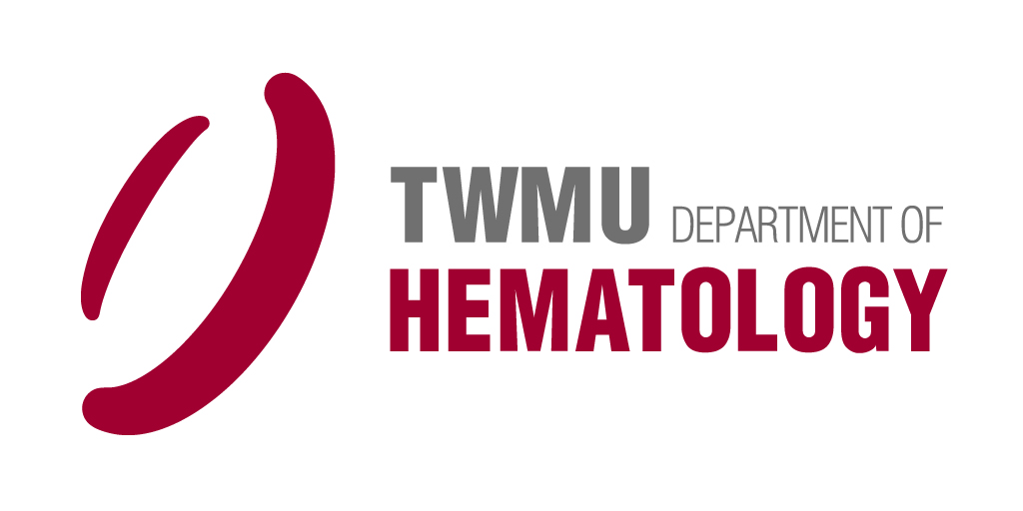
血液内科 医局説明会
7月19日（水）18：30～
場所：弥生記念会館地下 E会議室
絶対血液！！という方、少しだけど血液に興味がある方、内科に行きたいけどまだ専門科を決めていない方、今年も医局説明会を行います！どなたでも遠慮なくご参加下さい！！

19時～ 懇親会
場所：Café Vogue Ruby
場所：若松河田駅の若松口出て左に10歩

連絡先： 医療練士 加藤豊 内線28015 email: kato.yutaka@twmu.ac.jp
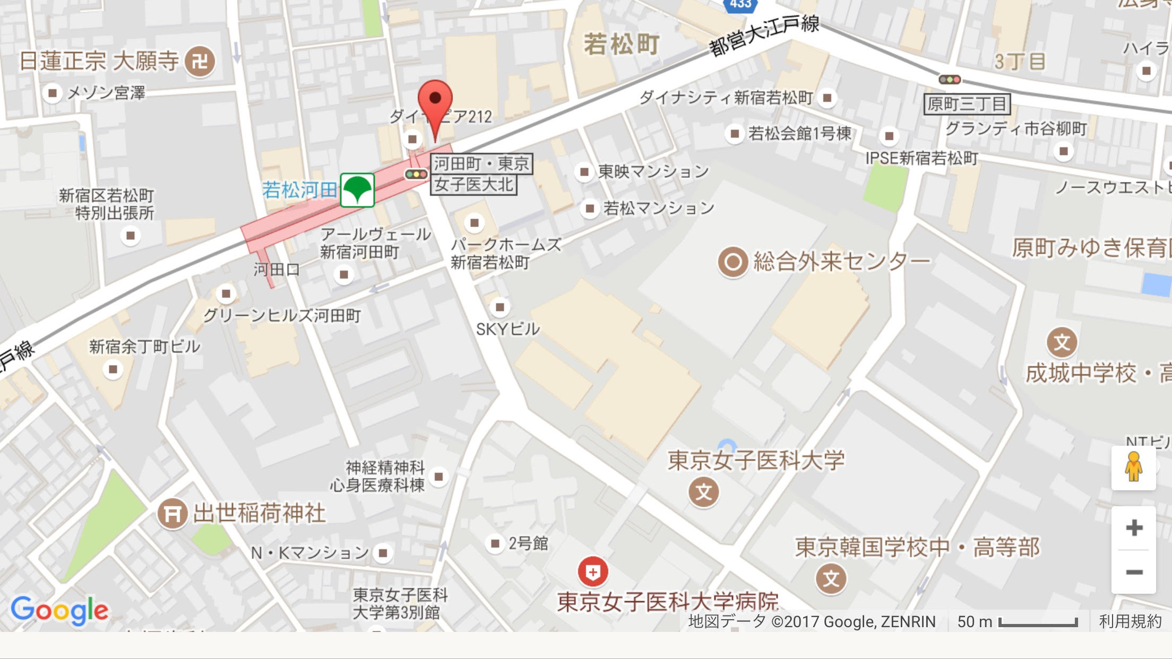
ご連絡お待ちしております！ （当日飛び入りも可能です）

